المملكة العربية السعودية
وزارة التعليم العالي
جامعة أم القرى
معهد خادم الحرمين الشريفين لأبحاث الحج

تجربة تطوير خدمات الحجاج والمعتمرين
في المدينة المنورة
الدكتور/ مروان فهمي – اللجنة التنفيذية لتطوير المنطقة المركزية بالمدينة المنورة

تجربة تطوير خدمات الحجاج والمعتمرين
في المنطقة المركزية
المدينة المنورة
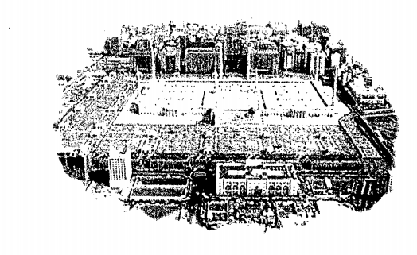
ورقة عمل مقدمة من
اللجنة التنفيذية لتطوير المنطقة المركزية
إعداد
د. مروان محمد فهمي
د. محمد خيري أمين

فهرس المحتويات
• المسجد النبوي الشريف
مراحل تطور المسجد النبوي الشريف
ازدياد السكان وأعداد الحجاج والمعتمرين
مشروع خادم الحرمين الشريفين لتوسعة المسجد النبوي الشريف
أ- الخدمات داخل المسجد النبوي الشريف
ب- الخدمات خلال ساحات المسجد النبوي الشريف
جدول بيان مساحات المسجد بعد توسعة خادم الحرمين الشريفين
• المنطقة المركزية
التكوين العمراني القديم قبل مشروع توسعة المسجد النبوي الشريف
التكوين العمراني للمدينة المنورة بعد مشروع توسعة المسجد النبوي الشريف
مشروع خادم الحرمين الشريفين لتطوير المنطقة المركزية
1- خدمات الإسكان
2- شبكة الطرق
3- شبكة المشاة
4- المستوى العمراني
5- خدمات المرافق التحتية
6- الخدمات التجارية
7- الخدمات الترفيهية
8- الخدمات الثقافية
9- خدمات أخرى
مراحل تطور المسجد النبوي الشريف
بنى الرسول مسجده وجعله 100×100 ذراعًا، ولقد زاد سيدنا عمر (رضي الله عنه) في مساحة المسجد، وأكمل الزيادة سيدنا عثمان بن عفان (رضي الله عنه)، وبهذا أصبح المسجد في الصورة النموذجية لجميع المساجد الإسلامية بعد ذلك، وهو الصحن المكشوف تحيط به أروقة من كل جانب وأهمها وأوسعها رواق القبلة، واستمرت عملية زيادة مساحات المسجد في عهد الوليد بن عبد الملك، المهدي العباسي، الأشرف قايتباي ومن ثم السلطان عبد المجيد العثماني، وهذه العمارة العثمانية لازالت باقية كما هي في الجزء الجنوبي. وانتهت تلك الزيادة بالتوسعة السعودية في عهد الملك عبد العزيز آل سعود، وهي العمارة التي نشاهدها في الجزء الشمالي من المسجد المتصلة بالمتبقي من العمارة العثمانية | 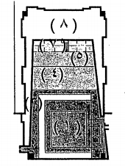
1. بناء الرسول صلى الله عليه وسلم (2475) م2
2. زيادة عمر بن الخطاب (1100) م2
3. زيادة عثمان بن عفان (496) م2
4. زيادة الوليد بن عبد الملك (2369) م2
5. زيادة المهدي العباسي (2450) م2
6. زيادة السلطان أشرف قايتباي (120) م2
7. زيادة السلطان عبد المجيد العثماني (1293) م2
8. زيادة الملك عبد العزيز آل سعود (6024) م2

ازدياد السكان وأعداد الحجاج والمعتمرين
ازدادت مع بداية العهد السعودي مظاهر الأمن والاستقرار في المنطقة، وتواكب ذلك مع تحسن الأحوال الاقتصادية في المملكة وأغلب المدن العربية الإسلامية، إضافة إلى تحسن طرق ووسائل المواصلات، ومن ثم فقد ازدادت أعداد الحجاج والمعتمرين الوافدين إلى الأراضي المقدسة في كل من مكة المكرمة والمدينة المنورة، ولقد صاحبت تلك الزيادة تضاعف أعداد السكان في كل من المدينتين في المباني. ونتيجة لذلك تضاربت مساحة المسجد النبوي مع احتياجات تلك الأعداد المتزايدة، وتبلورت المشكلة خاصة في مواسم الحج ورمضان نتيجة عدم وجود امتدادات فراغية حول المسجد، وأصبح تكدس الزوار في الشوارع المحيطة ظاهرة تعيق سهولة الوصول إلى المسجد النبوي. كما أنه لم يتوفر الظروف المناخية الملائمة للأفراد أسفل المظلات الغربية الخارجية | 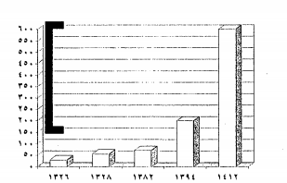  معدل النمو السكاني بالمدينة المنورة
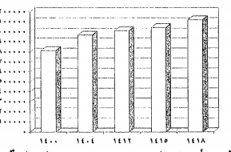
تطور أعداد الحجاج من خارج المملكة
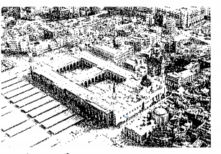
المسجد النبوي الشريف قبل التطوير

مشروع خادم الحرمين الشريفين لتوسعة المسجد النبوي الشريف
شهد المسجد النبوي أضخم توسعة في عهد خادم الحرمين الشريفين الملك فهد بن عبد العزيز آل سعود، حيث وضع في التاسع من شهر صفر عام 1405هـ/3 نوفمبر 1984م حجر الأساس للتوسعة الجديدة لكل من المسجد النبوي الشريف والمساحات المحيطة به ومواقف السيارات والمرافق الملحقة به، وذلك بهدف زيادة الطاقة الاستيعابية للمسجد وتوفير كافة الخدمات والتسهيلات التي يحتاجها الزوار ليؤدوا مناسكهم وزياراتهم في راحة وطمأنينة. ولقد قدم المسجد النبوي الشريف بعد التوسعة نموذجًا لأفضل ما يمكن تقديمه لزوار المسجد من خدمات وذلك من خلال تصميم المسجد (الطابق الأرضي والعلوي للصلاة وطاقم البدروم للخدمات) وكذلك من خلال تصميم الساحات (طابقي مواقف السيارات وطوابق الخدمات). ويمكن التعرف على تلك الخدمات من خلال المحورين التاليين: | 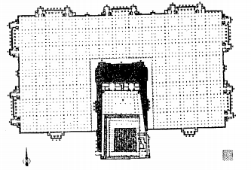  مساحة توسعة المسجد النبوي الشريف
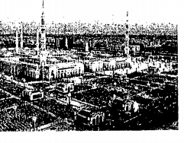
المسجد النبوي الشريف وساحته بعد التطوير

أ- الخدمات داخل المسجد النبوي الشريف
الطاقة الاستيعابية: بلغ مسطح المسجد (82000) متر2 بما يوفر مكانًا لعدد (167000) مصل وبلغ مسطح سطح المسجد (67000) متر2 بما يوفر مكانًا لعدد (90000) مصل مع إمكانية زيادة طابق علوي في المستقبل.  سهولة حركة الدخول والخروج: تم توزيع عدد كبير من المداخل على كامل محيط التوسعة (86) باب.  سهولة الحركة الرأسمالية للسطح: تم توزيع عدد مناسب من السلالم الكهربائية (24) سلم وكذلك السلالم الاعتيادية ارتباطًا بالمداخل الرئيسية ليصبح عدد السلالم الإجمالية الموصلة للسطح (42) سلم.  مياه زمزم: تم توزيع مصادر متنقلة لمياه زمزم على كافة أنحاء المسجد. | 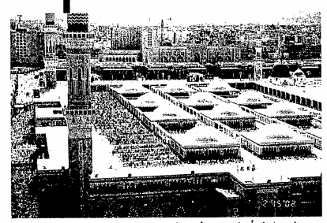  الصلاة أعلى سطح المسجد النبوي الشريف
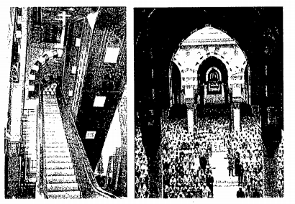
الأفنية الداخلية، والسلالم الكهربائية لخدمة المصلين

أ- الخدمات داخل المسجد النبوي الشريف
التهوية الطبيعية: تم الاستفادة القصوى من التهوية الطبيعية باستخدام قباب متحركة أعلى منطقة المصلين بالطابق الأرضي (27 قبة). كما تم استخدام مظلات تفتح ميكانيكيًا (12 مظلة) لتظليل الأفنية الداخلية للمسجد القديم.  التهوية الصناعية: تم تأمين نظام هواء بارد لتكييف فراغ المسجد من خلال واحدة من أكبر المحطات المركزية لتبريد الهواء على بعد 7 كيلومترات غرب المسجد.  نظم الكهرباء والأعمال الصوتية والتلفزيونية: توفير نظم نداء صوتي تضمن وضوح الأصوات وعدم تداخلها وكذلك أنظمة دوائر تلفزيونية مغلقة للمراقبة.  نظم التشغيل والمتابعة: استخدم نظام للتحكم في تشغيل كافة الأنظمة لضمان التحكم في أدائها. | 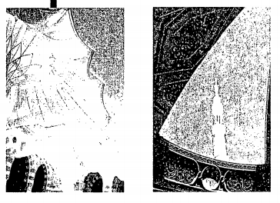  القباب والمظلات للتحكم في الإضاءة ودرجات الحرارة الداخلية بالمسجد
. 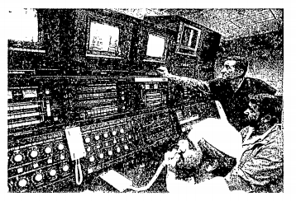
أحدث نظم السمعيات والمرئيات والتحكم الآلي

ب- الخدمات خلال ساحات المسجد النبوي الشريف
تم تحقيق مساحة صلاة خارجية بغرض زيادة الطاقة الاستيعابية أوقات الذروة، حيث بلغت تلك المساحة (235000 متر2) وبمساحة للصلاة تبلغ (135000 متر2) بما يوفر مكانًا لعدد (250000) مصل.  تم إضاءة الساحات من خلال استخدام متميز لعدد (151) عمود إضاءة مغطى بالجرانيت.  تم استغلال أسفل الساحات بعمل طابقين لمواقف سيارات مجمعة سفلية بطاقة استيعابية تصل إلى 4500 سيارة.  تم استغلال أسفل الساحات بتوفير الأعداد اللازمة من دورات المياه والمواضئ لخدمة المصلين موزعة على أربعة طوابق.  تم استغلال أسفل الساحات لتوفير المرافق الخدمية اللازمة كمراكز الإطفاء والخدمات الكهروميكانيكية للمسجد النبوي الشريف. | 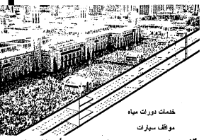  مواقف السيارات والخدمات أسفل الساحات
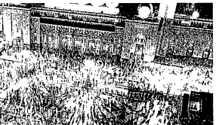
إضاءة الساحات الخارجية
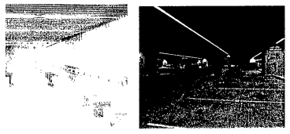
مواقف السيارات، دورات المياه والمواضئ

جدول بيان مساحات المسجد بعد توسعة خادم الحرمين الشريفين
البيان | المساحة (م2) | الاستيعاب
مساحة التوسعة | 82.000 | 167.000 مصل
مساحة السطح المعد للصلاة | 67.000 | 90.000 مصل
المساحة الإجمالية للحرم | 165.500 | 257.000 مصل
مساحات الساحات المحيطة بالمسجد | 235.000 | -
مساحات الساحات المستغلة للصلاة | 135.000 | 250.000 مصل
مساحة المسجد شاملة الساحات  (وهي تعادل ما يقارب مساحة المدينة داخل السور الأول) | 400.500 | 650.000 مصل تصل إلى مليون في أوقات المواسم

التكوين العمراني القديم قبل مشروع توسعة المسجد النبوي الشريف
تميز التكوين العمراني للمدينة المنورة منذ بداية النشأة بكونه كتلة واحدة –ذات سور خارجي- تحيط بالمسجد النبوي الشريف الذي يحتل مركزها ويمثل لها بؤرة الحياة. وتشّكل ذلك التكوين من خلال ثلاثة عناصر رئيسية كالتالي: المنطقة المحاطة بالسور الأول والتي تميزت بوجود الحارات كسمة رئيسية بعروضها الضيقة التي لا تتجاوز أربعة أمتار وتراوحت ارتفاعات المباني ما بين دورين إلى أربعة أدوار، والمنطقة الثانية والتي تميزت بوجود الأحواش التي تتباين مساحتها تبعًا لأعداد الوحدات السكنية بها، والمنطقة الثالثة هي منطقة سوق المناخة المحصورة ما بين الكتلتين البنائيتين السابقتين. ولقد سيطر المسجد النبوي الشريف ومآذنه على توجيه طرق وممرات النسيج العمراني للمدينة القديمة بشكل عام. | 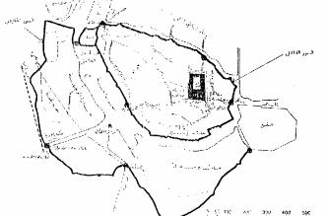  أسوار المدينة القديمة
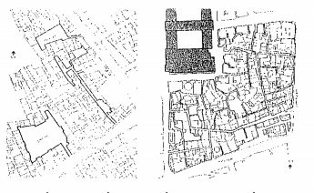
حارات وأحواش الكتلة السكنية بالمدينة القديمة

التكوين العمراني للمدينة المنورة بعد مشروع توسعة المسجد النبوي الشريف
تأثر التكوين العمراني للمدينة المنورة مع بداية العهد السعودي نتيجة لما تم إنجازه من توسعات للمسجد النبوي الشريف المختلفة تلبية لتوفير المساحات اللازمة لأعداد الحجاج والمعتمرين المتزايدة، وبعد الانتهاء من مشروع خادم الحرمين الشريفين الملك فهد بن عبد العزيز لتوسعة وعمارة المسجد النبوي الشريف فقد أصبح الوضع العمراني للجزء المتبقي من المنطقة المركزية لا يتلاءم مع مستويات الخدمات الواجب توفرها لزوار المنطقة، حيث أصبح غالبية ذلك الجزء المتبقي عبارة عن مباني شعبية أو متهالكة أو سكنًا للعمالة ذات الدخل المحدود، ومثلت الشوارع الضيقة عائقًا أمام متطلبات الدفاع المدني إضافة إلى تهالك شبكات المرافق وعدم مواكبتها للطاقة الاستيعابية الجديدة للمنطقة ومتطلباتها المستقبلية. | 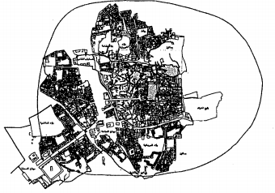  علاقة مساحة المسجد وساحاته بعد التوسعة مع مساحة المدينة القديمة داخل السور الأول
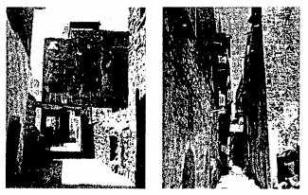
الحالة العمرانية لمباني المدينة القديمة

مشروع خادم الحرمين الشريفين لتطوير المنطقة المركزية
صدر القرار السامي من خادم الحرمين الشريفين في تاريخ 27/12/1410هـ للبدء في أعمال تطوير المنطقة المركزية بغرض تحقيق الأهداف التالية:  - زيادة الطاقة الاستيعابية لإسكان الحجاج والمعتمرين.  - رفع كفاءة شبكة طرق حركة المركبات وسهولة الاتصال ما بين المنطقة المركزية وباقي أنحاء المدينة.  - تحقيق مسافات سير مناسبة للأفراد وصولًا للمسجد النبوي الشريف.  - تطوير شبكات المرافق من خلال شبكة من العبارات التحتية.  - إيجاد طابع عمراني مميز للمنطقة وبما يتلاءم مع عمارة المسجد النبوي الشريف.  - توفير مشروعات المباني الخدمية اللازمة. | 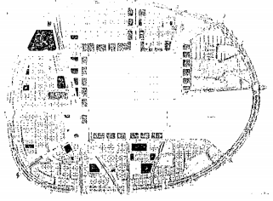  المخطط التطويري العام للمنطقة المركزية
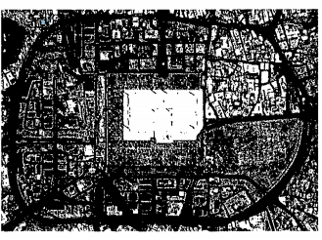
صورة جوية للمنطقة المركزية 1421هـ

1- خدمات الإسكان
مثلت المناطق السكنية في المخطط العام العنصر الرئيسي له، وقد تم تقسيم المنطقة إلى خمسة أحياء رئيسية، وتم تقسيم قطع الأراضي بتلك المناطق إلى عدد (514) قطعة تختلف في مساحتها طبقًا لنسق توزيع الاستعمالات في المنطقة وبحيث تبلغ ارتفاعاتها في المناطق الشمالية (16) طابقًا وفي باقي المناطق (12) طابقًا، ويستهدف إنشاء المباني والمشاريع الاستثمارية فوق تلك الأراضي توفير مجموعة متنوعة ومتكاملة من الخدمات الإسكانية تتلاءم مع الاحتياجات المختلفة لزوار المنطقة وذلك بهدف إيجاد فنادق فاخرة (خمسة نجوم) في مواقع متميزة بإطلالة مباشرة على المسجد النبوي الشريف، وكذلك فنادق (أربعة / ثلاثة نجوم) مع دور للزائرين في باقي المناطق بما يرتبط بالموقع ومساحة قطعة الأرض. | 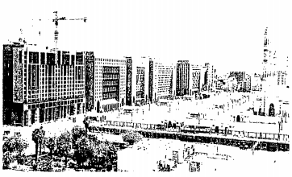  توافر الفنادق الفاخرة على ساحات المسجد النبوي
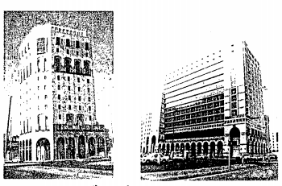
تنوع نوعيات الفنادق تبعًا لموقعها ومساحاتها

2- شبكة الطرق
تم الاهتمام بشبكة الطرق داخل المنطقة المركزية بحيث تمثل خدمة مباشرة إلى جميع قطع الأراضي، وتم التعامل مع الأعداد الكبيرة المتوقعة للسيارات من خلال ثلاثة محاور: الأولى إيجاد مواقف سيارات مجمعة أسفل ساحات المسجد النبوي الشريف (4500) سيارة، والثانية مواقف السيارات أسفل كافة مباني المنطقة طبقًا لمعدلات محددة باللائحة التنظيمية للبناء بالمنطقة، والثالثة في المواقف الطولية المنتشر على شرايين الحركة الآلية بالمنطقة. وكما يجري العمل حاليًا على دراسة تصميم الطريق الدائري المحيط بالمنطقة المركزية بغرض تيسير حركة دخول وخروج المركبات من المنطقة، ويرتبط ذلك المشروع بنقل مخارج مواقف السيارات أسفل ساحات الحرم لخارج المنطقة المركزية مباشرة. | 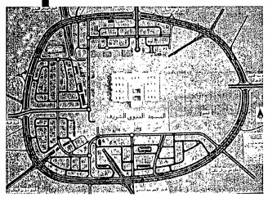  الطريق الدائري وحلول التقاطعات الرئيسية
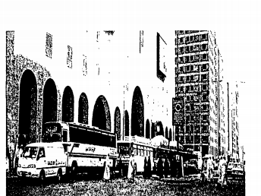
سهولة عمليات التفويج وخدمة الحافلات

3- شبكة المشاة
مثلت حركة المشاة أحد العناصر الرئيسية لخدمة زوار المنطقة، حيث تم مراعاة أن لا تزيد مسافات السير عن الأطوال المقبولة والممكنة للزوار باختلاف أعمارهم. وبهدف تيسير تلك الحركة فقد تم ربط المنطقة بخارجها من خلال أنفاق سفلية لتأمين عبور الطريق الدائري السريع. ولقد تم عمل منطقة بواكي أسفل جميع المباني بالمنطقة على امتداد كافة الطرق لإيجاد مناطق مظللة للحركة. كما تم التأكيد على أفضلية حركة المشاة من خلال استخدام نوعيات خاصة من الأرضيات لممرات المشاة مع الاستخدام المميز لبعض عناصر تأثيث الطريق على طول تلك الممرات. | 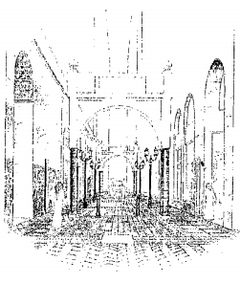  منظور لفراغ ممرات المشاة
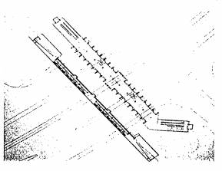
مسقط أفقي وقطاع رأسي لنفق المشاة

4- المستوى العمراني
كان النسيج العمراني أحد العناصر التي استحوذت على اهتمام خاص في مشروع تطوير وتنمية المنطقة المركزية، ونتيجة لارتباط ذلك النسيج ارتباطًا وثيقًا بعمارة المسجد النبوي الشريف، وحيث أن تلك العمارة تميزت باحترام مقومات ومفردات العمارة المحلية الذاتية من ناحية، مع استخدام الوسائل التقنية المتقدمة من ناحية أخرى، فقد كان لتصميم المشاريع السكنية نفس المنهج الذي يعتمد على الأصالة والمعاصرة، وذلك المنهج الذي يشعر فيه الزائر بالراحة النفسية وعدم الاغتراب عن المكان نتيجة تواصل تاريخه مع حاضره. وبهدف الارتقاء بالكفاءة الوظيفية ومستوى الخدمات داخل تلك المباني فقد تم وضع لائحة تنظيمية للمباني تحدد العناصر المعمارية الواجب توافرها وكذلك شروطها ومحدداتها. | 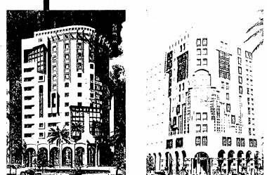
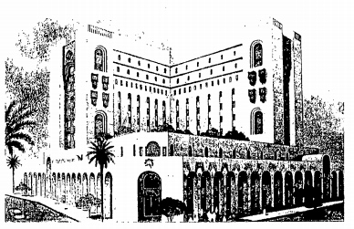
نماذج من عمارة تراثية في إطار معاصر

5- خدمات المرافق التحتية  ترتبط المنطقة المركزية بخدمة الحجاج والمعتمرين وزوار المسجد النبوي الشريف وخاصة في موسمي الحج ورمضان. ورغبة في تأمين حركة المشاة المزدحمة خلال تلك الفترة في الشوارع والممرات وتيسير تلك الحركة دون إعاقة، فقد تم تنفيذ شبكة من العبارات الخراسانية لتمديد كافة شبكات الخدمات بها.  6- الخدمات التجارية  كان الاهتمام بالخدمات التجارية بغرض تلبية احتياجات الزوار في شراء الهدايا والاحتياجات اليومية، وعليه فقد تم توفير أنواع مختلفة لتلك الخدمة، فهناك المراكز التجارية المجمعة على محاور طولية تطل على ساحات المسجد النبوي الشريف والأسواق التجارية المجمعة داخل المباني ذات المساحات الكبيرة، والمحلات المنتشرة على طول شرايين الحركة الرئيسية أسفل منطقة القناطر. | 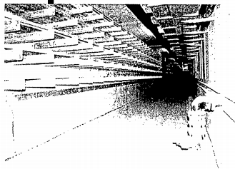  العبارات الخراسانية لتمديد شبكات الخدمات
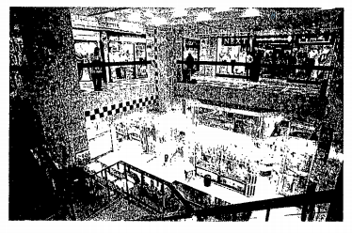
الفراغات الداخلية للأسواق التجارية المجمعة

7- الخدمات الترفيهية  ولتوفير احتياجات الزوار في الحصول على وجبات خفيفة وخاصة لمن يقطنون خارج المنطقة المركزية فقد تم استحداث فراغات عمرانية تحتوي على محلات طعام للخدمة السريعة، مع استغلال تلك الفراغات في توفير المسطحات الخضراء اللازمة لتلطيف الجو ولرفع المستوى العمراني البصري للمنطقة.  8- الخدمات الثقافية  تتمثل الخدمات الثقافية في مشروع المناخة الحضري والذي يحتوي على مراكز للمؤتمرات، ومركز للمعلومات، ومتحف المدينة التاريخي، ومبنى البانوراما للعروض المجسمة ثلاثية الأبعاد، ومعرض الخط العربي الإسلامي، ويعتمد ذلك على إحياء عمارة المدينة المنورة التراثية. | 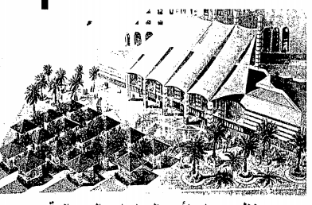  منظور عام لأحد الساحات العمرانية
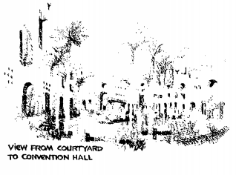
منظور عام لأحد فراغات مشروع المناخة الحضري

9- خدمات أخرى  تم توفير الخدمات الصحية اللازمة للمنطقة من خلال إيجاد مستشفى طوارئ لخدمة أهل المدينة المنورة وزوارها. إضافة إلى توفير خدمات المرافق المساندة من وحدات الدفاع المدني والهلال الأحمر ومراكز الشرطة، مع إيجاد الخدمات الإدارية بعمل مبنى مركز القبلة لخدمة الجهات الحكومية ذات العلاقة والعاملة في المنطقة المركزية. ومن جهة أخرى فقد تم استغلال مساحة كبيرة على الحدود الشمالية الغربية للمنطقة وتطل على الطريق الدائري المحيط بالمنطقة المركزية لعمل محطة النقل العام لربط المدينة المنورة بباقي مدن المملكة عن طريق البر. | 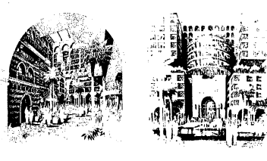  مشروع مركز القبلة الإداري
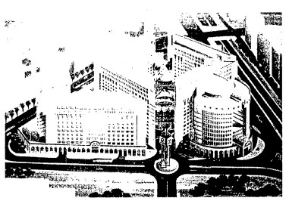
منظور عام لمحطة النقل العام

مقارنة ما بين عناصر المنطقة المركزية قبل وبعد التطوير
العنصر | قبل التطوير | بعد التطوير
الطاقة الاستيعابية للمسجد النبوي الشريف | 85000 مصل | 700000 مصل
الطاقة الاستيعابية للمنطقة المركزية | 30000 زائر | 300000 زائر
عدد العقارات | 3262 | 570
متوسط مساحة العقارات | 150م2 | 900 م2
نسبة المساحة السكنية | 1 | 5 أضعاف
نسبة المساحة التجارية | 1 | 4 أضعاف
نسبة المرافق الحكومية | 1 | 5 أضعاف
نسبة مساحة الطرق والساحات وممرات المشاة إلى المساحة الإجمالية | 42% | 55%
نسبة المباني المسلحة | 56% | 100%
نسبة المباني الشعبية | 44% | صفر%

